**«Путешествие в страну Огородию»**

**праздник осени в средней группе**

Чего в детском саду обычно ждут дети? Конечно, праздника! Пусть в календаре и нет никакой знаменательной даты, но почему бы не устроить праздник в честь другого события, например, наступления Осени?

30 октября 2017 г. в нашем детском саду прошло праздничное мероприятие, посвящённое осени.

«Путешествие в страну Огородию» - так назывался наш осенний праздник, в котором приняли активное участие дети средней группы. На дворе слякоть и холодно, а у нас в зале царила теплая, доброжелательная атмосфера. Дети водили хоровод, пели песню об осени, играли в веселые игры, читали стихи. На празднике были и гости – Пугало и Дед Виноград, которые загадывали детям загадки, принимали участие в играх и конкурсах.

Детские осенние праздники – это море улыбок и веселья, ведь хоть и говорят, что осень – унылая пора, но дети, как никто другой, способны радоваться золотистым опавшим листьям под ногами и дождичку, под которым так интересно погулять под зонтиком, обув резиновые сапожки и надев дождевик. Вот почему праздник осени в детском саду является одним из самых любимых у детворы!

Праздник в детском саду – это всегда удивительные чудеса, волшебные краски и звонкий смех воспитанников, и наше путешествие не стало исключением.

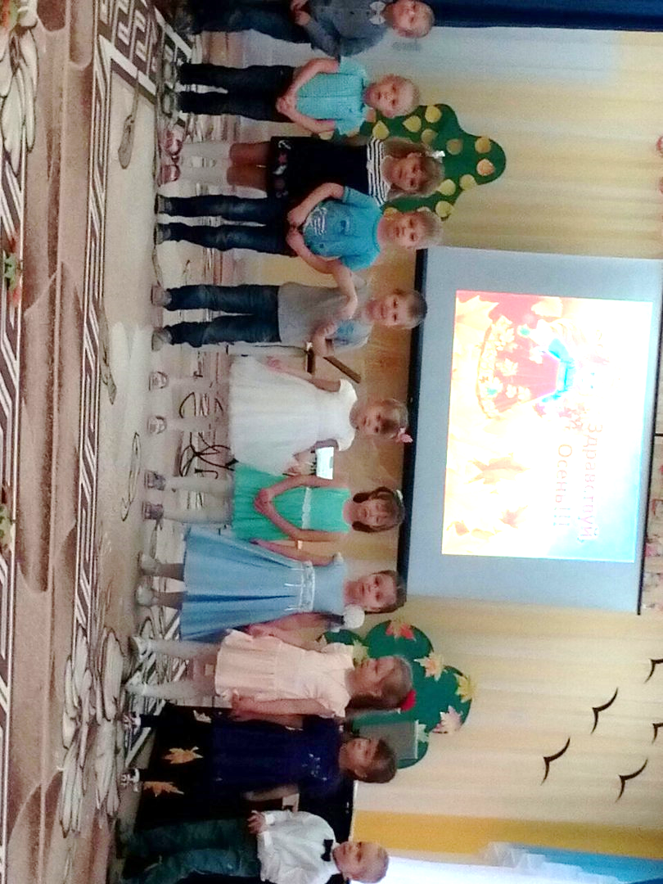

Воспитатель ср. гр. № 1, Мячёва Е.А.